# **Meistbesuchten RZ-Inhalte**

Im Folgenden werden statistische Informationen über die meistbesuchten Inhalte der Webseite des Rechenzentrums der Universität Regensburg übersichtlich dargestellt.

Neben Zugriffszahlen konnten mit Hilfe der Software „Piwik“ weitere hilfreiche Daten erhoben werden:

* Absprung- und Ausstiegsraten
* Durchschnitte Zeit pro Aufenthalt auf der jeweiligen Seite
* Statistiken zu eingehenden Nutzern (Zugriff durch interne Seiten, Suchmaschinen oder externe Seiten, sowie direkte Aufrufe)
* Statistiken zu ausgehenden Nutzern (zu anderen internen oder externen Seiten, sowie die Verwendung von Outlinks

Anschließend werden für die zehn meistbesuchten Inhalte alle dieser Daten analysiert und aufbereitet. Bei den 15 darauffolgenden Seiten wird neben den Seitenansichten die Absprungrate, Durchschnittszeit pro Seite und die Ausstiegsrate angegeben.

Dieses Dokument soll, bei der späteren Ausarbeitung eines neuen Konzepts für die Webseite, einen genauen Einblick über dien aktuellen Zustand der Webseite liefern und somit diverse Design-Entscheidungen erleichtern.

## 1. Unser Rechenzentrum aktuell

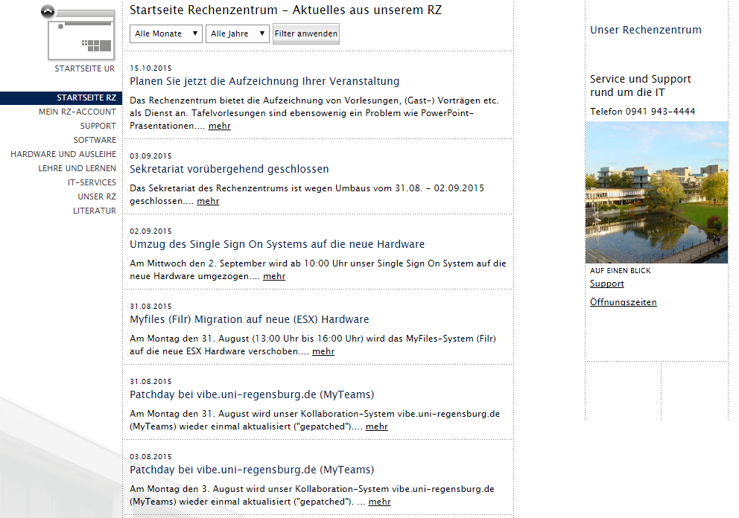

### Allgemeine Statistiken

* 323.828 Seitenansichten. Entspricht 21% aller Seitenansichten.
* Die Absprungrate beträgt 12% aller Seitenansichten.
* Durchschnittlich verbringt jeder Nutzer 57 Sekunden auf dieser Seite.

### Statistiken zu eingehenden Nutzern

* 132.175 Benutzer (41% aller Seitenansichten) rufen die Seite „Unser Rechenzentrum aktuell“ von internen Seiten auf:

|  |  |
| --- | --- |
| Titel der internen Seite | Anteil in Prozent |
| Mein RZ-Account | 39% |
| E-Mail | 7,9% |
| Meine Drucker | 3,8% |
| Newsmeldung | 2,8% |

* 1.459 Besucher (0,5% aller Seitenansichten) rufen die Seite „Unser Rechenzentrum aktuell“ von Suchmaschinen auf:

|  |  |
| --- | --- |
| Eingegebener Suchbegriff | Anteil in Prozent |
| Uni Regensburg | 32% |
| Rechenzentrum Uni Regensburg | 14% |
| Uni Regensburg Rechenzentrum | 10% |
| RZ Uni Regensburg | 5,3% |
| uni-regensburg.de | 4,6% |

* 12.250 Besucher (3,8% aller Seitenansichten) rufen die Seite „Unser Rechenzentrum aktuell“ von anderen Webseiten auf:

|  |  |
| --- | --- |
| Titel der externen Seite | Anteil in Prozent |
| ur.de | 50% |
| uni-r.de | 21% |
| www-wohnheim.uni-regensburg.de/wohnheimnews.html | 4,9% |
| Uni-Suche mit der Query „Rechenzentrum“ | 3% |

* 152.253 Besucher (47% aller Seitenansichten) rufen die Seite „Unser Rechenzentrum aktuell“ direkt auf.

### Statistiken zu ausgehenden Nutzern

* 266.757 Benutzer (82% aller Seitenansichten) navigieren zu anderen internen Seiten:

|  |  |
| --- | --- |
| Titel der internen Seite | Anteil in Prozent |
| Mein RZ-Account | 66% |
| Software | 7,8% |
| Support | 5,9% |
| IT-Services | 5,3% |
| Hardware und Ausleihe | 3,1% |

* 1.185 Benutzer (0,4% aller Seitenansichten) verwenden Outlinks:

|  |  |
| --- | --- |
| Outlink | Anteil in Prozent |
| gw.uni-regensburg.de/gw/webacc | 19% |
| gw.uni-regensburg.de | 13% |
| register.uni-regensburg.de | 8,4% |
| uni-regensburg.de/rechenzentrum/  software/index.html | 5% |
| elearning.uni-regensburg.de | 4,7% |

* 30.133 Benutzer (9,3% aller Seitenansichten) verlassen nach dieser Seite die Webseite des Rechenzentrums.
* 25.626 Benutzer (7,9%) rufen die Seite „Unser Rechenzentrum aktuell“ während ihres Besuchs erneut auf.

### Anmerkungen

* Dient als Startseite der RZ-Webseite, deshalb niedrige Besuchszeit der Benutzer und geringe Absprung- und Ausstiegsraten.
* Der hohe Anteil der direkten Zugriffe lässt auf die Verwendung von Bookmarks schließen.
* Ein Großteil der Nutzer navigiert zur Seite „Mein RZ-Account“.

## 2. Mein RZ-Account

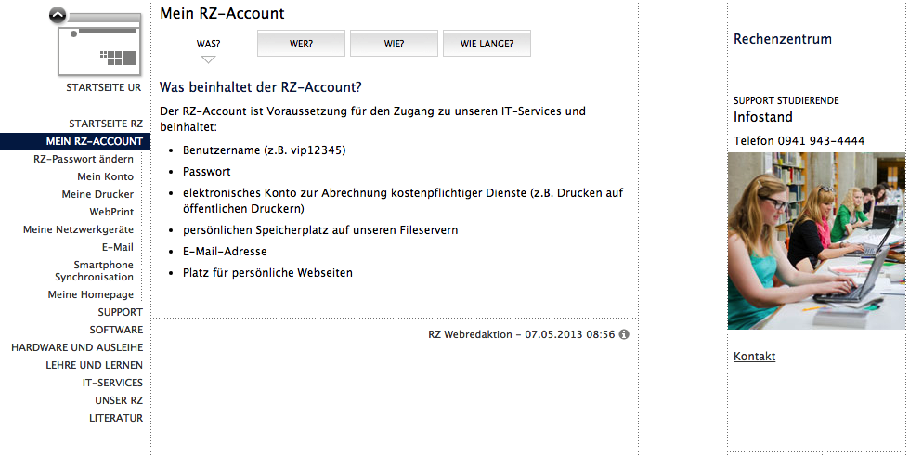

### Allgemeine Statistiken

* 267.165 Seitenansichten. Entspricht 17,3% aller Seitenansichten.
* Die Absprungrate beträgt 37% aller Seitenansichten.
* Durchschnittlich verbringt jeder Nutzer 2 Minuten 38 Sekunden auf dieser Seite.

### Statistiken zu eingehenden Nutzern

* 211.603 (79% aller Seitenansichten) Benutzer rufen die Seite „Mein RZ-Account“ von internen Seiten auf:

|  |  |
| --- | --- |
| Titel der internen Seite | Anteil in Prozent |
| Unser Rechenzentrum aktuell | 83% |
| E-Mail | 2,5% |
| Meine Drucker | 1,3% |
| Support | 1,1% |
| Passwort vergessen? | 1% |

* 22.767 Besucher (8,5% aller Seitenansichten) rufen die Seite „Mein RZ-Account“ von Suchmaschinen auf:

|  |  |
| --- | --- |
| Eingegebener Suchbegriff | Anteil in Prozent |
| Rechenzentrum Uni Regensburg | 15% |
| Uni Regensburg Rechenzentrum | 15% |
| Universitätsklinikum Regensburg Rechenzentrum | 10% |
| RZ Account Uni Regensburg | 6,7% |

* 1.580 Besucher (0,6% aller Seitenansichten) rufen die Seite „Mein RZ-Account“ von anderen Webseiten auf:

|  |  |
| --- | --- |
| Titel der externen Seite | Anteil in Prozent |
| Uni-Suche mit der Query „RZ Account“ | 23% |
| Uni-Suche mit der Query „RZ“ | 16% |
| Uni-Suche mit der Query „Passwort ändern“ | 11% |
| Uni-Suche mit der Query „Passwort“ | 7,8% |

* 0 Besucher rufen die Seite „Mein RZ-Account“ direkt auf.

### Statistiken zu ausgehenden Nutzern

* 152.124 Benutzer (57% aller Seitenansichten) navigieren zu anderen internen Seiten:

|  |  |
| --- | --- |
| Titel der internen Seite | Anteil in Prozent |
| Unser Rechenzentrum aktuell | 34% |
| E-Mail | 29% |
| Meine Drucker | 7,2% |
| Meine Geräte | 5,6% |
| Support | 2,3% |

* 1.185 Benutzer (0,4% aller Seitenansichten) verwenden Outlinks:

|  |  |
| --- | --- |
| Outlink | Anteil in Prozent |
| www-app.uni-regensburg.de/RZ/  Dienste/Antrag/index.phtml | 24% |
| gw.uni-regensburg.de | 14% |
| register.uni-regensburg.de | 9,2% |
| www-edir.uni-regensburg.de/www-admin/index.html | 3,7% |

* 81.789 Benutzer (31% aller Seitenansichten) verlassen nach dieser Seite die Webseite des Rechenzentrums.
* 31.206 Benutzer (12%) rufen die Seite „Mein RZ-Account“ während ihres Besuchs erneut auf.

### Anmerkungen

* Die hohe Anzahl der Besucher lässt vermuten, dass sich unter diesem Menüpunkt häufig benutzte Funktionen befinden
* Kein Besucher ruft „Mein RZ-Account“ direkt auf. Eine mögliche Ursache könnte sein, dass die hier lediglich Informationen und Anleitungen zu finden sind. Die eigentlichen Inhalte wie „RZ-Passwort ändern“ oder „Mein Konto“ liegen eine Ebene tiefer.
* Ein Großteil der Besucher kommt von der Startseite des Rechenzentrums.
* Die Sucheingaben in die Uni-Suche lassen vermuten, dass „Passwort ändern“ eine häufig gesuchte Funktion ist

## 3. E-Mail

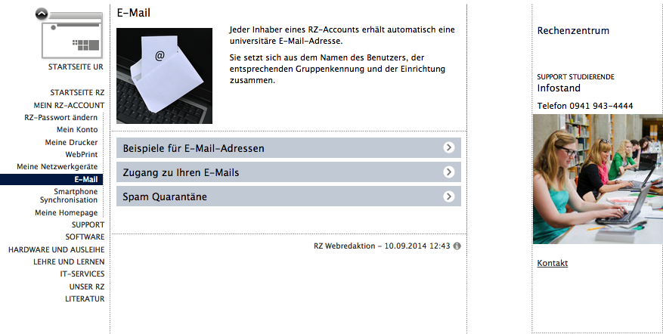

### Allgemeine Statistiken

* 139.077 Seitenansichten. Entspricht 9% aller Seitenansichten.
* Die Absprungrate beträgt 38% aller Seitenansichten.
* Durchschnittlich verbringt jeder Nutzer 1 Minuten 47 Sekunden auf dieser Seite.

### Statistiken zu eingehenden Nutzern

* 65.817 (47%) Benutzer rufen die Seite „E-Mail“ von internen Seiten auf:

|  |  |
| --- | --- |
| Titel der internen Seite | Anteil in Prozent |
| Unser Rechenzentrum aktuell | 67% |
| GroupWise | 9,2% |
| IT-Services | 5,1% |
| Unser Rechenzentrum aktuell | 3% |
| Ihre universitäre E-Mail-Adresse per Web-Access benutzen | 2,1% |

* 55.008 Besucher (40%) rufen die Seite „E-Mail“ von Suchmaschinen auf:

|  |  |
| --- | --- |
| Eingegebener Suchbegriff | Anteil in Prozent |
| Uni Regensburg Email | 23% |
| Groupwise Uni Regensburg | 14% |
| Email Uni Regensburg | 9,1% |
| Mail Uni Regensburg | 6% |

* 1.939 Besucher (1,4%) rufen die Seite „E-Mail“ von anderen Webseiten auf:

|  |  |
| --- | --- |
| Titel der externen Seite | Anteil in Prozent |
| Uni-Suche mit der Query „E-Mail“ | 60% |
| Uni-Suche mit der Query „Mail“ | 7,3% |
| Uni-Suche mit der Query „E Mail“ | 6,9% |

* 0 Besucher rufen die Seite „E-Mail“ direkt auf.

### Statistiken zu ausgehenden Nutzern

* 152.124 Benutzer (57%) navigieren zu anderen internen Seiten:

|  |  |
| --- | --- |
| Titel der internen Seite | Anteil in Prozent |
| Unser Rechenzentrum aktuell | 31% |
| Mein RZ-Account | 16% |
| E-Mails senden und empfangen | 7,5% |
| GroupWise | 6,6% |
| Ihre universitäre E-Mail-Adresse per Web-Access benutzen | 6,4% |

* 1.185 Benutzer (0,4%) verwenden Outlinks:

|  |  |
| --- | --- |
| Outlink | Anteil in Prozent |
| gw.uni-regensburg.de | 78% |
| gw.uni-regensburg.de | 21% |
| spam.uni-regensburg.de:28443 | 1% |
| gw.uni-regensburg.de/gw/webacc | 0,5% |

* 28.379 Benutzer (20%) verlassen nach dieser Seite die Webseite des Rechenzentrums.
* 16.284 Benutzer (12%) rufen die Seite „E-Mail“ während ihres Besuchs erneut auf.

### Anmerkungen

* Erhöhte Absprungrate auf dieser Seite.
* Hohe Anzahl der Nutzer kommt mit Hilfe von Suchmaschinen auf diese Seite.
* Hohe Anzahl der Nutzer öffnet nach dieser Seite weiterhin Inhalte, die im Kontext E-Mail angesiedelt sind. Daraus lässt sich folgern, dass nicht alle Benutzer die gesuchten Informationen gefunden haben. Auch eine geringe Ausstiegsrate deutet darauf hin.
* Geringe Anzahl an Benutzer verwendet den Link zu GroupWise.

## 4. Ihre universitäre E-Mail-Adresse per Web-Access benutzen

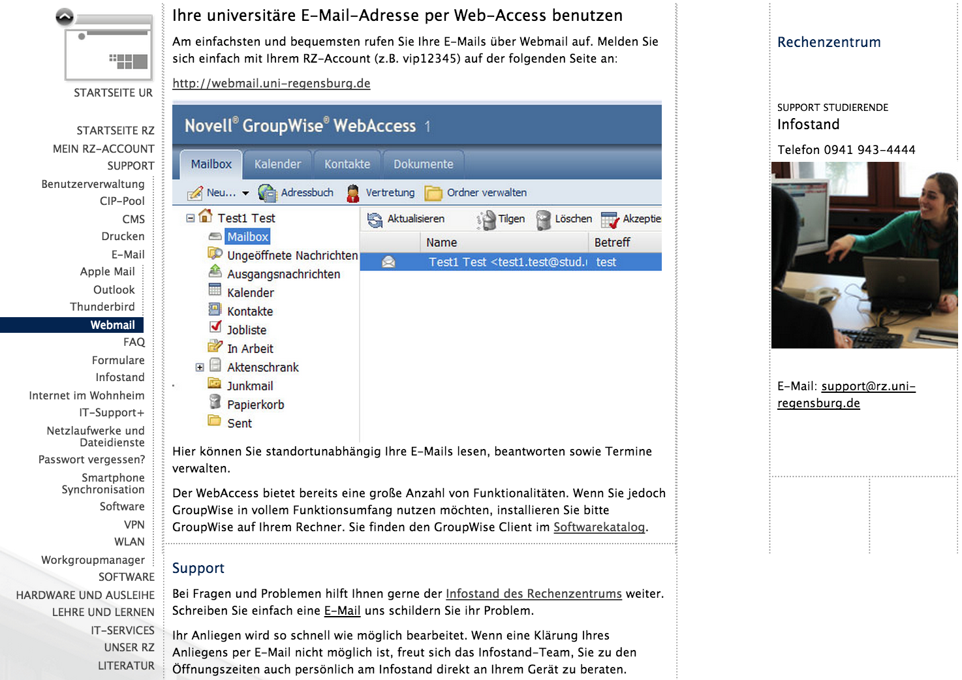

### Allgemeine Statistiken

* 61.812 Seitenansichten. Entspricht 4% aller Seitenansichten.
* Die Absprungrate beträgt 29% aller Seitenansichten.
* Durchschnittlich verbringt jeder Nutzer 1 Minuten 44 Sekunden auf dieser Seite.

### Statistiken zu eingehenden Nutzern

* 11.015 (18%) Benutzer rufen die Seite „Ihre universitäre E-Mail-Adresse per Web-Access-benutzen“ von internen Seiten auf:

|  |  |
| --- | --- |
| Titel der internen Seite | Anteil in Prozent |
| E-Mail senden und empfangen | 20% |
| E-Mail | 20% |
| Mein RZ-Account | 17% |
| GroupWise | 8,9% |
| Unser Rechenzentrum aktuell | 5,5% |

* 3.751 Besucher (6,1%) rufen die Seite „Ihre universitäre E-Mail-Adresse per Web-Access-benutzen“ von Suchmaschinen auf:

|  |  |
| --- | --- |
| Eingegebener Suchbegriff | Anteil in Prozent |
| Webmail Uni Regensburg | 52% |
| Uni Regensburg Webmail | 11% |
| Webmail Regensburg | 6,9% |
| Webaccess Uni Regensburg | 6,1% |
| GroupWise Web Access Uni Regensburg | 4,1% |

* 237 Besucher (0,4%) rufen die Seite „Ihre universitäre E-Mail-Adresse per Web-Access-benutzen“ von anderen Webseiten auf:

|  |  |
| --- | --- |
| Titel der externen Seite | Anteil in Prozent |
| Uni-Suche mit Query „Webmail“ | 37% |
| Web.de-Suche mit Query „Mail Uni Regensburg“ | 3,8% |
| Uni-Suche mit Query „Web Mail“ | 3,4% |
| Amazon-Suche mit Query „Webmail Uni Regensburg“ | 3% |

* 41.573 Besucher rufen die Seite „Ihre universitäre E-Mail-Adresse per Web-Access-benutzen“ direkt auf.

### Statistiken zu ausgehenden Nutzern

* 10.477 Benutzer (17%) navigieren zu anderen internen Seiten:

|  |  |
| --- | --- |
| Titel der internen Seite | Anteil in Prozent |
| Unser Rechenzentrum aktuell | 30% |
| E-Mail | 13% |
| Mein RZ-Account | 12% |
| E-Mails senden und empfangen | 9% |
| GroupWise | 8,8% |

* 40.038 Benutzer (65%) verwenden Outlinks:

|  |  |
| --- | --- |
| Outlink | Anteil in Prozent |
| gw.uni-regensburg.de | 100% |
| gw.uni-regensburg.de/gw/webacc | 0,1% |

* 6.095 Benutzer (9,9%) verlassen nach dieser Seite die Webseite des Rechenzentrums.
* 5.183 Benutzer (8,4%) rufen die Seite „Ihre universitäre E-Mail-Adresse per Web-Access-benutzen“ während ihres Besuchs erneut auf.

### Anmerkungen

* Nutzer, die auf diese Seite gelangen sind auf der Suche nach Informationen über E-Mail.
* Hohe Anzahl direkter Zugriffe lässt den Aufruf über Bookmarks vermuten.
* 65% der Nutzer, die auf diese Seite gelangen rufen im Anschluss GroupWise auf. Lässt vermuten, dass die Hauptfunktion dieser Seite der Link zu GroupWise ist.

## 5. Software

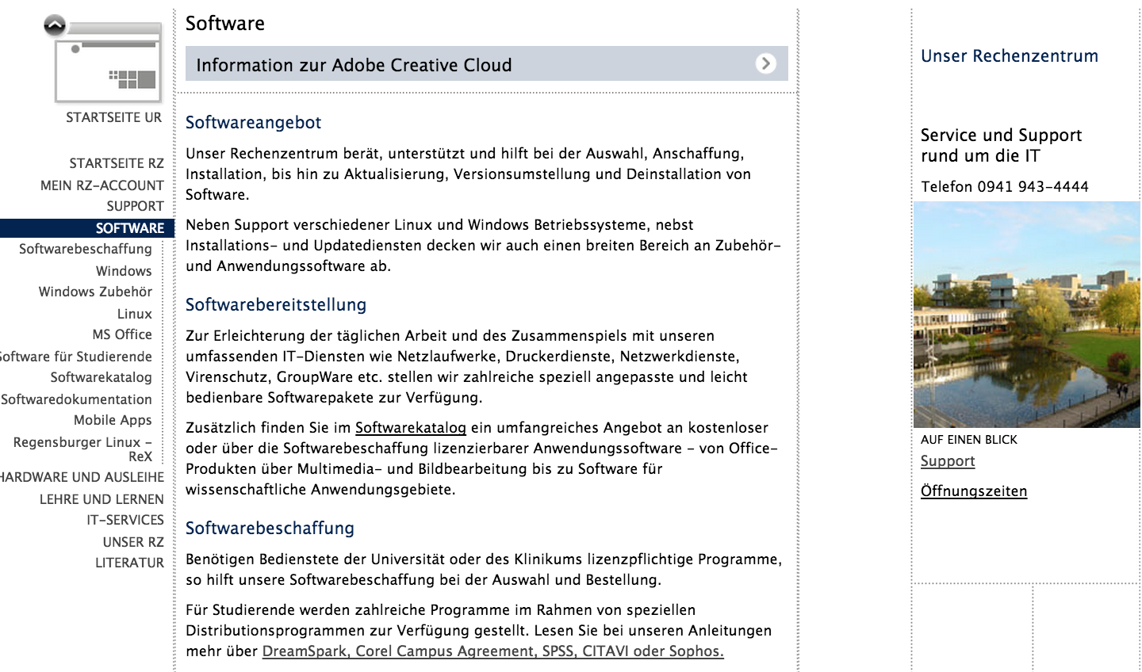

### Allgemeine Statistiken

* 52.385 Seitenansichten. Entspricht 3,4% aller Seitenansichten.
* Die Absprungrate beträgt 34% aller Seitenansichten.
* Durchschnittlich verbringt jeder Nutzer 1 Minuten 3 Sekunden auf dieser Seite.

### Statistiken zu eingehenden Nutzern

* 37.424 (71%) Benutzer rufen die Seite „Software“ von internen Seiten auf:

|  |  |
| --- | --- |
| Titel der internen Seite | Anteil in Prozent |
| Unser Rechenzentrum aktuell | 55% |
| Mein RZ-Account | 5,5% |
| Support | 4,6% |
| Hardware und Ausleihe | 2,8% |
| IT-Services | 2,2% |

* 5.634 Besucher (11%) rufen die Seite „Software“ von Suchmaschinen auf:

|  |  |
| --- | --- |
| Eingegebener Suchbegriff | Anteil in Prozent |
| Uni Regensburg Software | 9,7% |
| Uni Regensburg Office | 9,7% |
| Rechenzentrum Uni Regensburg | 6,1% |
| Software Uni Regensburg | 6,1% |

* 385 Besucher (0,7%) rufen die Seite „Software“ von anderen Webseiten auf:

|  |  |
| --- | --- |
| Titel der externen Seite | Anteil in Prozent |
| www-soft.uni-regensburg.de | 68% |
| physik.uni-regensburg.de/service/index.phtml | 6,8% |
| Uni-Suche mit Query „Dream spark“ | 2,1% |
| Uni-Suche mit Query „Mathlab“ | 2,1% |

* 0 Besucher rufen die Seite „Software“ direkt auf.

### Statistiken zu ausgehenden Nutzern

* 35.705 Benutzer (68%) navigieren zu anderen internen Seiten:

|  |  |
| --- | --- |
| Titel der internen Seite | Anteil in Prozent |
| Softwarekatalog | 27% |
| Software für Studierende | 15% |
| Windows | 11% |
| Unser Rechenzentrum aktuell | 6,4% |
| Softwarebeschaffung | 5,1% |

* 394 Benutzer (0,8%) verwenden Outlinks:

|  |  |
| --- | --- |
| Outlink | Anteil in Prozent |
| uni-regensburg.de/rechenzentrum/  software/softwarekatalog/index.html | 11% |
| physik.uni-regensburg.de/edv/  linux/specsoft/mathematica | 7,4% |
| studisoft.de | 6,9% |
| www-app.uni-regensburg.de/  Fakultaeten/Physik/Fakultaet/linsoft | 6,3% |

* 7.342 Benutzer (14%) verlassen nach dieser Seite die Webseite des Rechenzentrums.
* 8.931 Benutzer (17%) rufen die Seite „Software“ während ihres Besuchs erneut auf.

### Anmerkungen

* Großteil der Benutzer ruft diese Seite ohne Suchmaschinen oder direkte Zugriffe auf, sondern navigiert durch die Menüstruktur der Webseite
* Softwarekatalog, Software für Studierende und Windows scheinen die Zeile der Nutzer zu sein
* 14 % der Nutzer verlassen die Webseite des Rechenzentrums nach dieser Seite. Jedoch befinden sich auf dieser Seite keine essenziellen Inhalte über Software, die das Informationsbedürfnis des Nutzers befriedigt haben könnten. Deswegen wird vermutet, dass diese Nutzer hier aufgeben bzw. keine Lust mehr haben.

## 6. Support

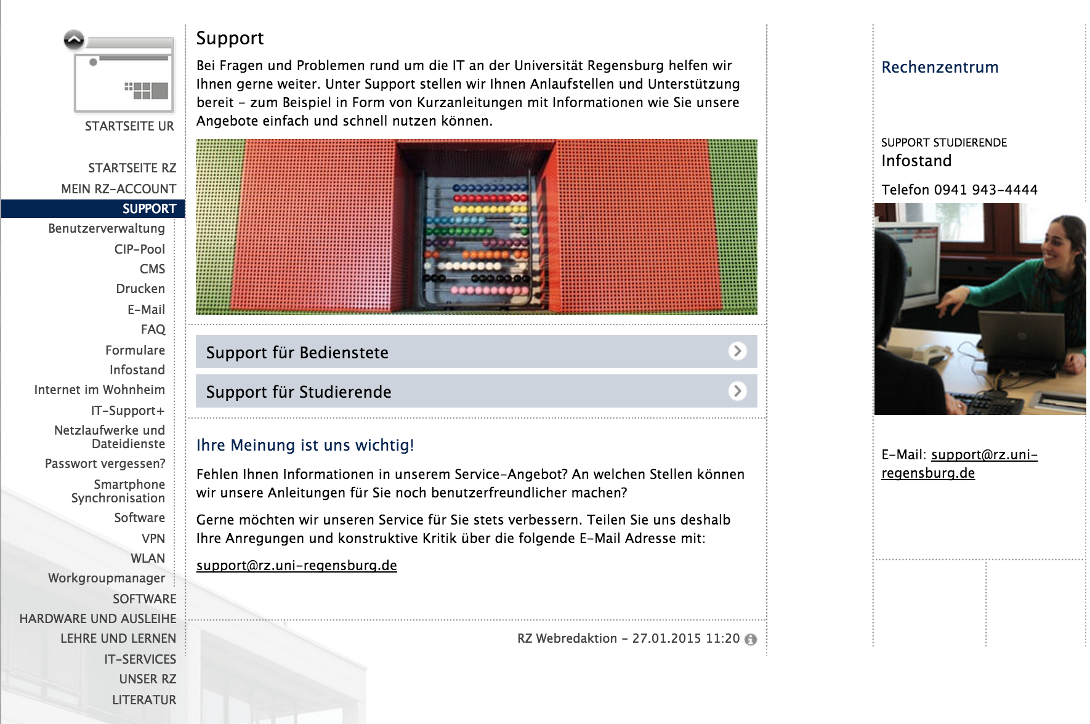

### Allgemeine Statistiken

* 34.436 Seitenansichten. Entspricht 2,2% aller Seitenansichten.
* Die Absprungrate beträgt 63% aller Seitenansichten.
* Durchschnittlich verbringt jeder Nutzer 48 Sekunden auf dieser Seite.

### Statistiken zu eingehenden Nutzern

* 30.969 (90%) Benutzer rufen die Seite „Support“ von internen Seiten auf:

|  |  |
| --- | --- |
| Titel der internen Seite | Anteil in Prozent |
| Unser Rechenzentrum aktuell | 51% |
| Mein RZ-Account | 11% |
| Software | 5,4% |
| IT-Services | 5,1% |
| Kontakt | 2,3% |

* 25 Besucher (0,1%) rufen die Seite „Support“ von Suchmaschinen auf:

|  |  |
| --- | --- |
| Eingegebener Suchbegriff | Anteil in Prozent |
| Uni Regensburg | 12% |
| Rechenzentrum Regensburg | 12% |
| Rechenzentrum Uni Regensburg | 8% |

* 23 Besucher (0,1%) rufen die Seite „Support“ von anderen Webseiten auf:

|  |  |
| --- | --- |
| Titel der externen Seite | Anteil in Prozent |
| physik.uni-regensburg.de/edv/index.phtml | 8,7% |
| Uni-Suche mit der Query „Vorlesungsfreie Zeit“ | 8,7% |

* 2.713 (7,9%) Besucher rufen die Seite „Support“ direkt auf.

### Statistiken zu ausgehenden Nutzern

* 29.745 Benutzer (86%) navigieren zu anderen internen Seiten:

|  |  |
| --- | --- |
| Titel der internen Seite | Anteil in Prozent |
| Benutzerverwaltung | 9,9% |
| Workgroupmanager | 8,9% |
| Unser Rechenzentrum aktuell | 8,5% |
| Mein RZ-Account | 8,2% |
| VPN | 7,1% |

* 130 Benutzer (0,4%) verwenden Outlinks:

|  |  |
| --- | --- |
| Outlink | Anteil in Prozent |
| studisoft.de | 15% |
| gw.uni-regensburg.de | 11% |
| register.uni-regensburg.de | 7,7% |
| uni-regensburg.de/rechenzentrum/  support/benutzerverwaltung/index.html | 6,9% |

* 3.840 Benutzer (11%) verlassen nach dieser Seite die Webseite des Rechenzentrums.
* 703 Benutzer (2%) rufen die Seite „Support“ während ihres Besuchs erneut auf.

### Anmerkungen

* Die meisten Benutzer navigieren durch das Menü der Webseite um diesen Inhalt aufzurufen
* Die hohe Anzahl an ausgehender Besucher zu internen Seiten lässt vermuten, dass diese Seite keine Informationen beinhaltet, die das Informationsbedürfnis der Nutzer befriedigt. Die Inhalte dienen als „Einleitung/Einführung“ in die Unterkategorien.
* Da diese Seite keine essenziellen Informationen beinhaltet, ist die Anzahl der Ausstiege auffällig.
* Benutzerverwaltung, Workgroupmanager, VPN scheinen beliebte Funktionen zu sein.

## 7. VPN

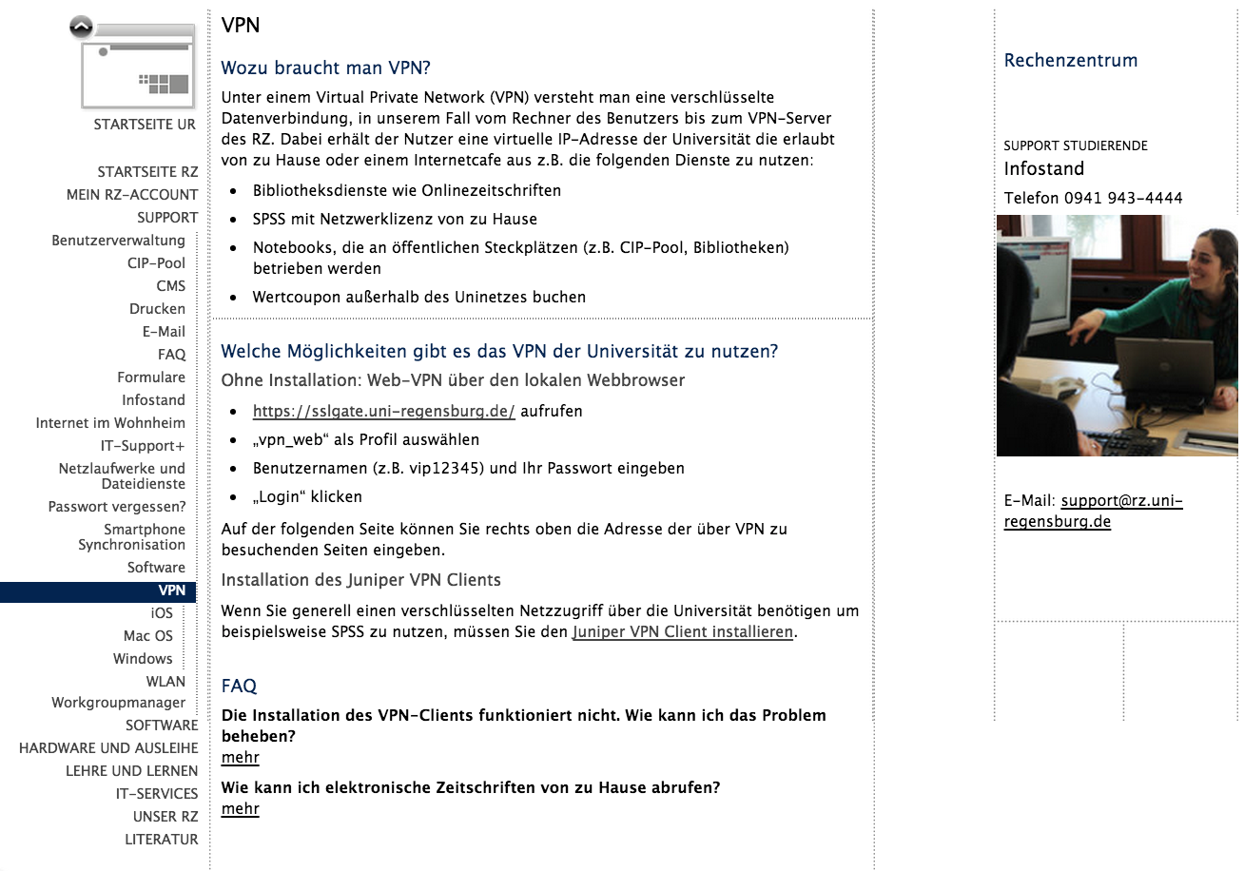

### Allgemeine Statistiken

* 30.488 Seitenansichten. Entspricht 2% aller Seitenansichten.
* Die Absprungrate beträgt 35% aller Seitenansichten.
* Durchschnittlich verbringt jeder Nutzer 2 Minuten 27 Sekunden auf dieser Seite.

### Statistiken zu eingehenden Nutzern

* 8.989 (29%) Benutzer rufen die Seite „VPN“ von internen Seiten auf:

|  |  |
| --- | --- |
| Titel der internen Seite | Anteil in Prozent |
| Support | 23% |
| Mein RZ-Account | 7,5% |
| Unser Rechenzentrum aktuell | 6,5% |
| Veranstaltung | 5,8% |
| Novell-Client | 4,8% |

* 485 Besucher (1,6%) rufen die Seite „VPN“ von Suchmaschinen auf:

|  |  |
| --- | --- |
| Eingegebener Suchbegriff | Anteil in Prozent |
| VPN Uni Regensburg | 26% |
| VPN Client Uni Regensburg | 16% |
| Uni Regensburg VPN | 11% |
| Uni Regensburg VPN Client | 5,8% |

* 2461 Besucher (8,1%) rufen die Seite „VPN“ von anderen Webseiten auf:

|  |  |
| --- | --- |
| Titel der externen Seite | Anteil in Prozent |
| Uni-Suche mit Query „VPN“ | 28% |
| ezb.uni-regensburg.de/UBRhilfe.phtml?bibid=UBR | 9,6% |
| Uni-Suche mit Query „VPN Client“ | 7,7% |
| schranke.maybegeek.de/maybegeek.html | 6,5% |

* 13359 (44%) Besucher rufen die Seite „VPN“ direkt auf.

### Statistiken zu ausgehenden Nutzern

* 7.431 Benutzer (24%) navigieren zu anderen internen Seiten:

|  |  |
| --- | --- |
| Titel der internen Seite | Anteil in Prozent |
| Unser Rechenzentrum aktuell | 14% |
| Veranstaltung | 12% |
| Softwarekatalog | 12% |
| VPN mit Windows | 7,6% |
| Mein RZ-Account | 5,4% |

* 13.255 Benutzer (43%) verwenden Outlinks:

|  |  |
| --- | --- |
| Outlink | Anteil in Prozent |
| sslgate.uni-regensburg.de | 99% |
| uni-regensburg.de/rechenzent...  6e9058526e31ce92eb2f7ebcfa60 | 0,5% |

* 4.622 Benutzer (15%) verlassen nach dieser Seite die Webseite des Rechenzentrums.
* 5.169 Benutzer (17%) rufen die Seite „VPN“ während ihres Besuchs erneut auf.

### Anmerkungen

* Die hohe Zahl der direkten Aufrufe lässt Bookmarks vermuten. Jedoch navigieren auch viele Benutzer durch die Menüstruktur der Webseite.
* Der größte Teil der Benutzer verwendet diesen Inhalt, um den Outlink „sslgate.uni-regensburg.de“ aufzurufen.
* Nach dieser Seite navigieren die meisten Nutzer zu Inhalten mit einem anderen Thema. Dies lässt vermuten, dass ihr Informationsbedürfnis gestillt wurde.

## 8. IT-Services

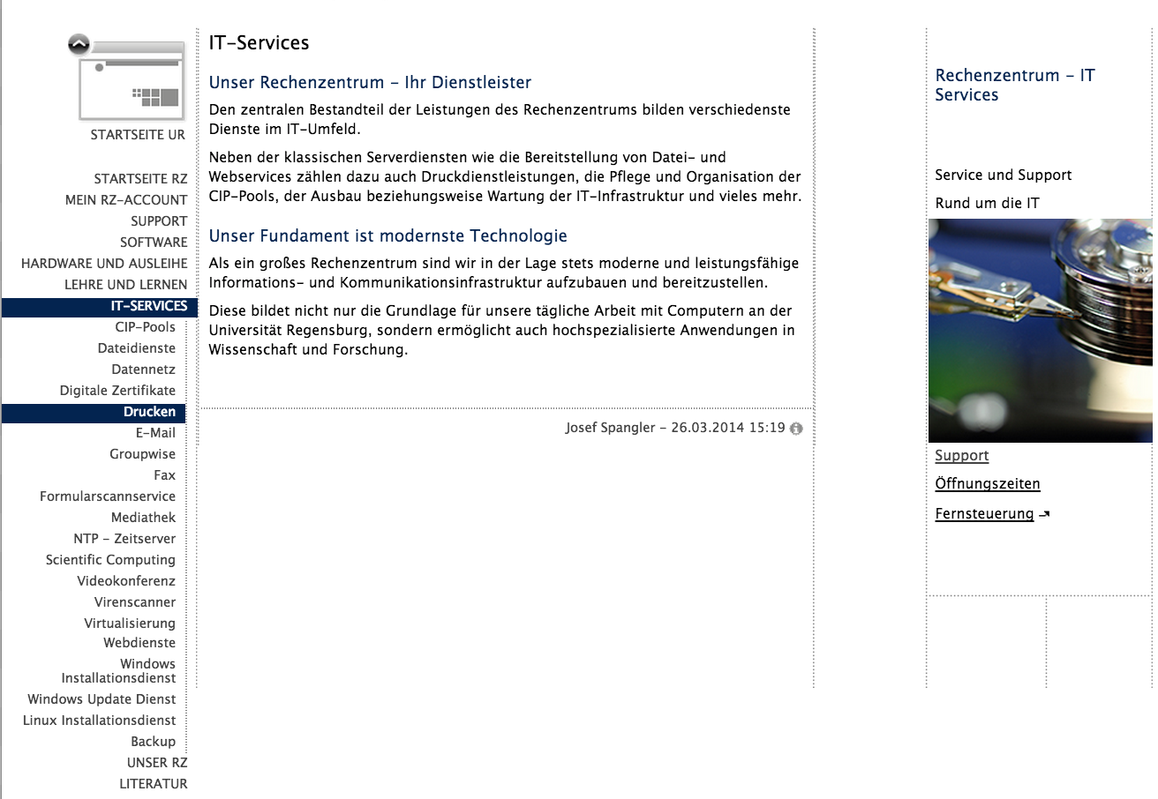

### Allgemeine Statistiken

* 25.886 Seitenansichten. Entspricht 1,7% aller Seitenansichten.
* Die Absprungrate beträgt 19% aller Seitenansichten.
* Durchschnittlich verbringt jeder Nutzer 35 Sekunden auf dieser Seite.

### Statistiken zu eingehenden Nutzern

* 24.463 (95%) Benutzer rufen die Seite „IT-Services“ von internen Seiten auf:

|  |  |
| --- | --- |
| Titel der internen Seite | Anteil in Prozent |
| Unser Rechenzentrum aktuell | 58% |
| Mein RZ-Account | 7,7% |
| Unser RZ | 3,2% |
| Software | 3% |
| Support | 2,8% |

* 23 Besucher (0,1%) rufen die Seite „IT-Services“ von Suchmaschinen auf:

|  |  |
| --- | --- |
| Eingegebener Suchbegriff | Anteil in Prozent |
| Uni Regensburg Rechenzentrum | 26% |
| Rechenzentrum Uni Regensburg | 17% |
| Uni-Regensburg Rechenzentrum | 13% |

* 14 Besucher (0,1%) rufen die Seite „IT-Services“ von anderen Webseiten auf:

|  |  |
| --- | --- |
| Titel der externen Seite | Anteil in Prozent |
| wer-weiss-was.de/fotografie/olympus-bedienunsanleitung | 29% |
| Uni-Suche mit der Query „ IT“ | 14% |

* 690 (2,7%) Besucher rufen die Seite „IT-Services“ direkt auf.

### Statistiken zu ausgehenden Nutzern

* 24.123 Benutzer (93%) navigieren zu anderen internen Seiten:

|  |  |
| --- | --- |
| Titel der internen Seite | Anteil in Prozent |
| E-Mail | 14% |
| Drucken | 13% |
| Datennetz | 7,9% |
| Unser Rechenzentrum aktuell | 7,6% |
| Mein RZ-Account | 7,2% |

* 87 Benutzer (0,3%) verwenden Outlinks:

|  |  |
| --- | --- |
| Outlink | Anteil in Prozent |
| gw.uni-regensburg.de | 15% |
| register.uni-regensburg.de | 10% |

* 961 Benutzer (3,7%) verlassen nach dieser Seite die Webseite des Rechenzentrums.
* 695 Benutzer (2,7%) rufen die Seite „IT-Services“ während ihres Besuchs erneut auf.

### Anmerkungen

* Die meisten Besucher rufen die Seite auf, indem sie durch die Menüstruktur navigieren.
* Eingehende Nutzer kommen in der Regel von der Startseite.
* E-Mail, Drucken, Datennetz und Mein RZ-Account sind beliebte Funktionen, die im Anschluss aufgerufen werden.
* Seite dient als Einführung in die Unterpunkte und wird auch so von den Besuchern wahrgenommen (Nutzer verbringen durchschnittlich nur 35 Sekunden auf dieser Seite).

## 9. Passwort vergessen?

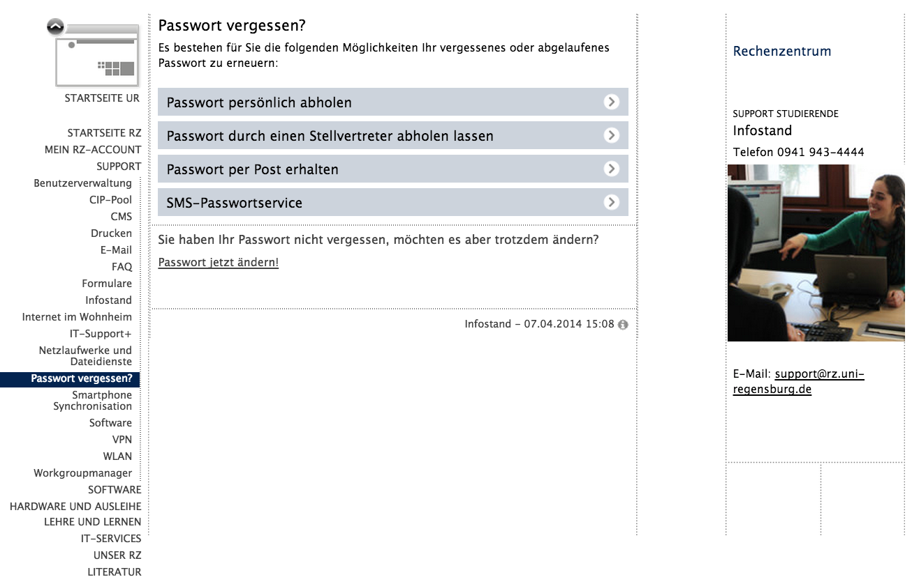

### Allgemeine Statistiken

* 25.209 Seitenansichten. Entspricht 1,6% aller Seitenansichten.
* Die Absprungrate beträgt 60% aller Seitenansichten.
* Durchschnittlich verbringt jeder Nutzer 2 Minuten 15 Sekunden auf dieser Seite.

### Statistiken zu eingehenden Nutzern

* 6.549 (26%) Benutzer rufen die Seite „Passwort vergessen?“ von internen Seiten auf:

|  |  |
| --- | --- |
| Titel der internen Seite | Anteil in Prozent |
| Mein RZ-Account | 31% |
| E-Mail | 13% |
| Support | 7,7% |
| Unser Rechenzentrum aktuell | 7,7% |
| Infostand | 6,5% |

* 28 Besucher (0,1%) rufen die Seite „Passwort vergessen?“ von Suchmaschinen auf:

|  |  |
| --- | --- |
| Eingegebener Suchbegriff | Anteil in Prozent |
| Uni Regensburg Passwort vergessen | 14% |
| Passwort vergessen Uni Regensburg | 7,1% |
| Grips Passwort ändern | 3,6% |
| Benutzerkennung vergessen Regensburg | 3,6% |

* 188 Besucher (0,7%) rufen die Seite „Passwort vergessen?“ von anderen Webseiten auf:

|  |  |
| --- | --- |
| Titel der externen Seite | Anteil in Prozent |
| Uni-Suche mit Query „Passwort ändern“ | 23% |
| Uni-Suche mit Query „Passwort vergessen“ | 20% |
| Uni-Suche mit Query „Passwort“ | 11% |

* 13377 Besucher (53%) rufen die Seite „Passwort vergessen?“ direkt auf.

### Statistiken zu ausgehenden Nutzern

* 7.812 Benutzer (31%) navigieren zu anderen internen Seiten:

|  |  |
| --- | --- |
| Titel der internen Seite | Anteil in Prozent |
| Mein RZ-Account | 28% |
| Unser Rechenzentrum aktuell | 23% |
| Infostand | 15% |
| E-Mail | 4,8 |
| E-Mail senden und empfangen | 2,6% |

* 55 Benutzer (0,2%) verwenden Outlinks:

|  |  |
| --- | --- |
| Outlink | Anteil in Prozent |
| gw.uni-regensburg.de | 20% |
| gw.uni-regensburg.de/gw/webacc | 13% |
| register.uni-regensburg.de | 11% |

* 12.040 Benutzer (48%) verlassen nach dieser Seite die Webseite des Rechenzentrums.
* 5.063 Benutzer (20%) rufen die Seite „Passwort vergessen?“ während ihres Besuchs erneut auf.

### Anmerkungen

* Über die Hälfte der Besucher ruft den Inhalt über einen direkten Zugriff auf. Dies lässt auf die Verwendung von Bookmarks schließen. Eine weitere Möglichkeit könnten technische Probleme oder eine fehlerhafte Auswertung seitens Piwik sein.
* Eine Ausstiegsrate von 48% lässt vermuten, dass bei vielen Besuchern das Informationsbedürfnis befriedigt oder das Problem gelöst wurde. Ein weiteres Indiz hierfür ist, dass die Nutzer neben „Mein RZ-Account“ keine weiteren Inhalte zu diesem Thema aufrufen.
* Der geringe Zugriff über Suchmaschinen überrascht.

## 10. Meine Drucker

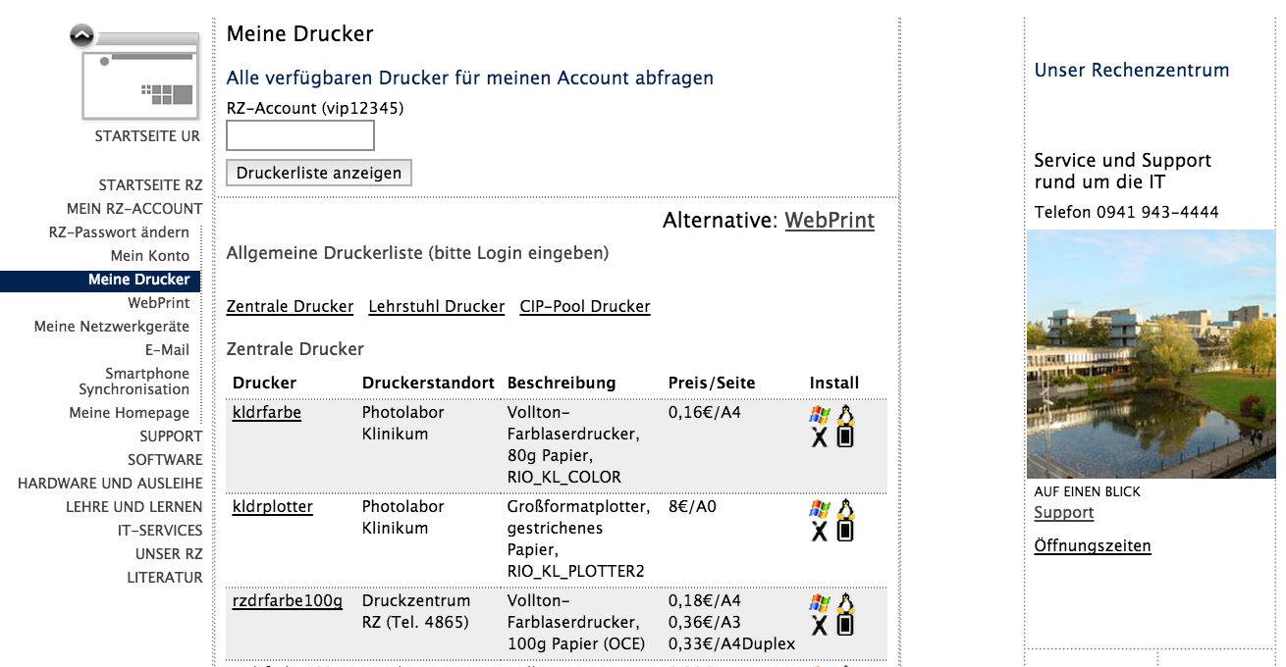

### Allgemeine Statistiken

* 24.448 Seitenansichten. Entspricht 1,6% aller Seitenansichten.
* Die Absprungrate beträgt 45% aller Seitenansichten.
* Durchschnittlich verbringt jeder Nutzer 5 Minuten 55 Sekunden auf dieser Seite.

### Statistiken zu eingehenden Nutzern

* 16.551 (68%) Benutzer rufen die Seite „Meine Drucker“ von internen Seiten auf:

|  |  |
| --- | --- |
| Titel der internen Seite | Anteil in Prozent |
| Mein RZ-Account | 66% |
| Drucken | 11% |
| WebPrint | 4,9% |
| Unser Rechenzentrum aktuell | 2,9% |

* 637 Besucher (2,6%) rufen die Seite „Meine Drucker“ von Suchmaschinen auf:

|  |  |
| --- | --- |
| Eingegebener Suchbegriff | Anteil in Prozent |
| Uni Regensburg Farbdrucker Preis | 64% |
| CIP Pool Mathe Regensburg | 9,1% |
| Drucker Uni Regensburg | 9,1% |
| Kosten Druck Regensburg | 9,1% |

* 123 Besucher (0,5%) rufen die Seite „Meine Drucker“ von anderen Webseiten auf:

|  |  |
| --- | --- |
| Titel der externen Seite | Anteil in Prozent |
| physik.uni-regensburg.de/  edv/phydrucker/index.phtml | 30% |
| Uni-Suche mit Query „Drucker“ | 24% |
| gutenberg1.uni-regensburg.de/rechenzentrum | 15% |

* 0 Besucher rufen die Seite „Meine Drucker“ direkt auf.

### Statistiken zu ausgehenden Nutzern

* 14.495 Benutzer (59%) navigieren zu anderen internen Seiten:

|  |  |
| --- | --- |
| Titel der internen Seite | Anteil in Prozent |
| Unser Rechenzentrum aktuell | 35% |
| Mein RZ-Account | 19% |
| WebPrint | 11% |
| Drucken | 5,4% |
| E-Mail | 3,7% |

* 2.074 Benutzer (8,5%) verwenden Outlinks:

|  |  |
| --- | --- |
| Outlink | Anteil in Prozent |
| gutenberg1.uni-regensburg.de/  welcome/client-software.html | 8,9% |
| webprint.uni-regensburg.de/  webprint.phtml?lang=de | 8,8% |
| gutenberg1.uni-regensburg.de/ippdocs/  isinstf...lot&onInstalled=  alert&onNotInstalled=install | 5,5% |
| gutenberg1.uni-regensburg.de/ipp/rzdrplotter1 | 4,5% |

* 667 Benutzer (2,7%) verlassen nach dieser Seite die Webseite des Rechenzentrums.
* 7.134 Benutzer (29%) rufen die Seite „Meine Drucker“ während ihres Besuchs erneut auf.

### Anmerkungen

* Nutzer rufen diesen Inhalt auf, indem sie durch die Menüstruktur der Webseite navigieren
* Da Nutzer neben „WebPrint“ und „Drucken“ Inhalte mit einer anderen Thematik aufrufen, lässt sich annehmen, dass sie auf der Seite „Meine Drucker“ die gewünschten Informationen gefunden haben. Jedoch spricht die geringe Zahl der Ausstiege dagegen. Ein weiteres Indiz gegen das Auffinden der gesuchten Information ist die hohe Anzahl der Nutzer, die nach „Meine Drucker“ wieder zur Startseite navigieren. Dies könnte bedeuten, dass die Besucher an einer anderen Stelle suchen wollen und deshalb die Suche wieder von vorne beginnen.
* Die hohe Zahl der erneuten Aufrufe überrascht.

|  |  |  |  |  |  |
| --- | --- | --- | --- | --- | --- |
| Rang | Seitenname | Seiten-ansichten | Absprungs-rate | Durchschnittszeit pro Seite | Ausstiegs-rate |
| 11 | SW-Katalog: Produktdetails | 22.940 | 45% | 5 Minuten 47s | 59% |
| 12 | GroupWise | 22.289 | 29% | 1 Minute 14s | 36% |
| 13 | NTP-Zeitserver | 21.117 | 88% | 24s | 98% |
| 14 | Drucken | 20.254 | 28% | 2 Minuten 42s | 26% |
| 15 | Softwarekatalog | 16.686 | 15% | 1 Minute 15s | 9% |
| 16 | Hardware und Ausleihe | 15.093 | 46% | 1 Minute 23s | 9% |
| 17 | Stellenausschreibung | 14.996 | 58% | 6 Minuten 59s | 73% |
| 18 | Veranstaltung | 14.294 | 59% | 1 Minute 56s | 29% |
| 19 | Newsmeldung | 14.212 | 79% | 1 Minuten 59s | 53% |
| 20 | Meine Geräte | 13.653 | 46% | 3 Minuten 2s | 54% |
| 21 | Unser RZ | 13.065 | 14% | 34s | 8% |
| 22 | E-Mails senden und empfangen | 12.658 | 35% | 46s | 22% |
| 23 | Benutzersuche | 12.384 | 49% | 7 Minuten 50s | 56% |
| 24 | Mitarbeiter | 12.249 | 72% | 3 Minuten 25s | 61% |
| 25 | Software für Studierende | 11.819 | 19% | 37s | 17% |
| 26 | Studienbegleitende IT-Ausbildung an der UR | 11.580 | 42% | 2 Minuten 52s | 53% |
| 27 | IT-Einkauf | 10.647 | 55% | 2 Minuten 32s | 37% |
| 28 | Kontakt | 9.792 | 63% | 1 Minute 51s | 47% |
| 29 | Am Campus WLAN | 9.753 | 15% | 54s | 14% |
| 30 | Netstorage | 9.704 | 22% | 2 Minuten 10s | 82% |
| 31 | DreamSpark | 9.057 | 46% | 2 Minuten 5s | 69% |
| 32 | Office für Studierende | 8.863 | 40% | 2 Minuten 46s | 71% |
| 33 | Smartphone Synchronisation | 8.849 | 42% | 2 Minuten 33s | 33% |
| 34 | Internet im Wohnheim | 8.531 | 38% | 2 Minuten 35s | 60% |
| 35 | Infostand | 8.059 | 59% | 1 Minute 45s | 50% |
| 36 | Lehre und Lernen | 7.978 | 43% | 40s | 11% |
| 37 | Windows | 7.724 | 17% | 1 Minute 38s | 27% |
| 38 | Workgroupmanager | 6.723 | 34% | 4 Minuten 27s | 44% |
| 39 | SPSS | 6.547 | 41% | 1 Minute 53s | 45% |
| 40 | Mit Android ins WLAN | 6.317 | 66% | 4 Minuten 0s | 63% |
| 41 | Benutzerverwaltung | 6.115 | 41% | 46s | 11% |
| 42 | WebPrint | 5.706 | 32% | 2 Minuten 27s | 35% |
| 43 | Die E-Learning Plattform der Uni Regensburg | 5.566 | 45% | 2 Minuten 5s | 73% |
| 44 | CIP-Pools | 4.952 | 63% | 1 Minuten 51s | 53% |
| 45 | Aufbau | 4.867 | 43% | 3 Minuten 59s | 51% |
| 46 | Zugänge ohne Novell Client | 4.829 | 46% | 2 Minuten 14s | 62% |
| 47 | Meine Homepage | 4.793 | 56% | 1 Minute 13s | 24% |
| 48 | Alphabetische Liste | 4.371 | 19% | 1 Minute 45s | 13% |
| 49 | Datennetz | 4.215 | 50% | 2 Minuten 48s | 46% |
| 50 | Zugang verweigert | 3.917 | 75% | 59s | 90% |

Positive Auffälligkeit

Neutrale Auffälligkeit, nicht einzuordnen, Vermutung

Negative Auffälligkeit